**LAB 2: GIỚI THIỆU HTML (PHẦN II)**

--------------------

**MỤC TIÊU:**

Kết thúc bài thực hành này bạn có khả năng

* Sử dụng các thẻ định dạng
* Liên kết các trang web

**BÀI 1 (4 ĐIỂM)**

Tạo 2 trang web như hình sau

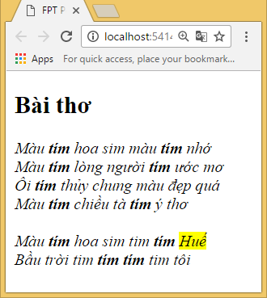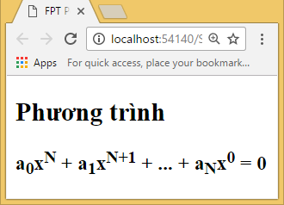

ThoTim.html PhuongTrinh.html

Hướng dẫn:

ThoTim.html

* Tiêu đề: <h2>
* Nội dung bài thơ: <em>
* Các từ tím: <strong>
* Huế highlight <mark>
* Khoảng hở: 2 thẻ <br> PhuongTrinh.htm
* Chỉ số trên: <sup>
* Chỉ số dưới: <sub>

**BÀI 2 (4 ĐIỂM)**

Xây dựng trang web home.html chứa 3 liên kết như hình sau

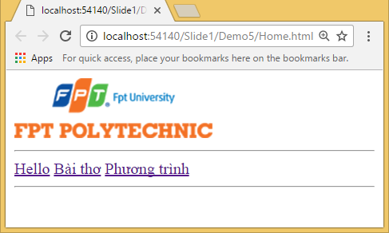

Trong đó:

* Hello: liên kết đến home.htm
* Bài thơ: liên kết đến ThoTim.html
* Phương trình: liên kết đến PhuongTrinh.html Hướng dẫn:
* Chèn ảnh: <img>
* Đường kẻ ngang: <hr>
* 3 liên kết: <a href=”home.htm”>Hello</a>
* Chép tất cả đoạn mã này đặt vào ngay sau <body> của các trang ThoTim.html và PhuongTrinh.html để tạo menu chung cho cả 2 trang.

**BÀI 3 (2 ĐIỂM) – GV CHO THÊM**